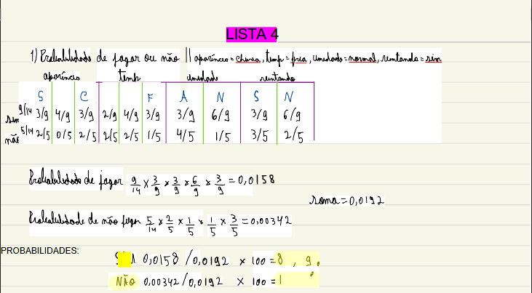

**2)** def naive_bayes_probability(aparencia, temperatura, umidade, ventando):

# Probabilidades a priori

prob_jogar = 0.8229 # P(jogar)

prob_nao_jogar = 0.1771 # P(não jogar)

# Probabilidades condicionais para jogar

prob_aparencia_jogar = {

'sol': 3/9,

'nublado': 4/9,

'chuva': 3/9

}

prob_temperatura_jogar = {

'quente': 2/9,

'agradavel': 4/9,

'fria': 3/9

}

prob_umidade_jogar = {

'alta': 3/9,

'normal': 6/9

}

prob_ventando_jogar = {

'sim': 3/9,

'não': 6/9

}

# Probabilidades condicionais para não jogar

prob_aparencia_nao_jogar = {

'sol': 2/5,

'nublado': 0/5,

'chuva': 2/5

}

prob_temperatura_nao_jogar = {

'quente': 2/5,

'agradavel': 2/5,

'fria': 1/5

}

prob_umidade_nao_jogar = {

'alta': 4/5,

'normal': 1/5

}

prob_ventando_nao_jogar = {

'sim': 3/5,

'não': 2/5

}

probabilidade_jogar = (

prob_aparencia_jogar[aparencia]

* prob_temperatura_jogar[temperatura]

* prob_umidade_jogar[umidade]

* prob_ventando_jogar[ventando]

* prob_jogar

)

probabilidade_nao_jogar = (

prob_aparencia_nao_jogar[aparencia]

* prob_temperatura_nao_jogar[temperatura]

* prob_umidade_nao_jogar[umidade]

* prob_ventando_nao_jogar[ventando]

* prob_nao_jogar

)

# Normalizando as probabilidades para obter a probabilidade posterior

normalizacao = probabilidade_jogar + probabilidade_nao_jogar

probabilidade_jogar_posterior = probabilidade_jogar / normalizacao

probabilidade_nao_jogar_posterior = probabilidade_nao_jogar / normalizacao

return probabilidade_jogar_posterior, probabilidade_nao_jogar_posterior

# Exemplo de uso:

aparencia = 'sol'

temperatura = 'quente'

umidade = 'alta'

ventando = 'sim'

prob_jogar, prob_nao_jogar = naive_bayes_probability(aparencia, temperatura, umidade, ventando)

print(f'Probabilidade de jogar: {prob_jogar:.4f}')

print(f'Probabilidade de não jogar: {prob_nao_jogar:.4f}')

**3) Implementar Random Forest:**

rf_model = RandomForestClassifier(random_state=42)

# Treinar o modelo

rf_model.fit(X_train, y_train)

### **Implementar Naive Bayes e Árvore de Decisão:**

nb_model = GaussianNB()

nb_model.fit(X_train, y_train)

dt_model = DecisionTreeClassifier(random_state=42)

dt_model.fit(X_train, y_train)

### **Comparar os Modelos:**

# Prever os resultados nos dados de teste

rf_pred = rf_model.predict(X_test)

nb_pred = nb_model.predict(X_test)

dt_pred = dt_model.predict(X_test)

# Calcular acurácia dos modelos

rf_accuracy = accuracy_score(y_test, rf_pred)

nb_accuracy = accuracy_score(y_test, nb_pred)

dt_accuracy = accuracy_score(y_test, dt_pred)

print(f'Acurácia do Random Forest: {rf_accuracy:.4f}')

print(f'Acurácia do Naive Bayes: {nb_accuracy:.4f}')

print(f'Acurácia da Árvore de Decisão: {dt_accuracy:.4f}')

### **Ajustar Hiperparâmetros com RandomSearch:**

# Definir os hiperparâmetros a serem testados

param_grid = {

'n_estimators': [50, 100, 200],

'max_depth': [None, 10, 20, 30],

'min_samples_split': [2, 5, 10],

'min_samples_leaf': [1, 2, 4]

}

rf_random = RandomizedSearchCV(estimator=rf_model, param_distributions=param_grid,

n_iter=100, cv=3, verbose=2, random_state=42, n_jobs=-1)

rf_random.fit(X_train, y_train)

print("Melhores hiperparâmetros encontrados:")

print(rf_random.best_params_)

best_rf_model = rf_random.best_estimator_

# Avaliar o modelo ajustado nos dados de teste

best_rf_pred = best_rf_model.predict(X_test)

best_rf_accuracy = accuracy_score(y_test, best_rf_pred)

print(f'Acurácia do Random Forest com melhores hiperparâmetros: {best_rf_accuracy:.4f}')

**4)**

Utilizando-se o algoritmo Apriori, um suporte mínimo aceitável de 0.3 e confiança de 0.8, o número de ItensSets 1, 2, 3 e de regras a partir desta base de dados são: 2.

**5)** Após rodar o código, podemos deduzir que: ele calculará as probabilidades de jogar e não jogar com base nas condições específicas de aparencia='sol', temperatura='quente', umidade='alta' e ventando='sim'.

**6)**

data = {

'Transação': [1, 2, 3, 4, 5],

'Itens': [['A', 'B', 'D'],

['B', 'C', 'E'],

['A', 'B', 'C', 'E'],

['A', 'E'],

['B', 'D']]

}

df = pd.DataFrame(data)

df_encoded = df['Itens'].apply(lambda x: pd.Series([1] * len(x), index=x)).fillna(0)

frequent_itemsets = apriori(df_encoded, min_support=0.4, use_colnames=True)

print("Conjuntos frequentes com seus suportes:")

print(frequent_itemsets)

**7)**

def naive_bayes_association_rules(aparencia, temperatura, umidade, ventando):

prob_jogar = 0.8229 # P(jogar)

prob_nao_jogar = 0.1771 # P(não jogar)

prob_aparencia_jogar = {

'sol': 3/9,

'nublado': 4/9,

'chuva': 3/9

}

prob_temperatura_jogar = {

'quente': 2/9,

'agradavel': 4/9,

'fria': 3/9

}

prob_umidade_jogar = {

'alta': 3/9,

'normal': 6/9

}

prob_ventando_jogar = {

'sim': 3/9,

'não': 6/9

}

prob_aparencia_nao_jogar = {

'sol': 2/5,

'nublado': 0/5,

'chuva': 2/5

}

prob_temperatura_nao_jogar = {

'quente': 2/5,

'agradavel': 2/5,

'fria': 1/5

}

prob_umidade_nao_jogar = {

'alta': 4/5,

'normal': 1/5

}

prob_ventando_nao_jogar = {

'sim': 3/5,

'não': 2/5

}

prob_condicional_jogar = (

prob_aparencia_jogar[aparencia]

* prob_temperatura_jogar[temperatura]

* prob_umidade_jogar[umidade]

* prob_ventando_jogar[ventando]

)

prob_condicional_nao_jogar = (

prob_aparencia_nao_jogar[aparencia]

* prob_temperatura_nao_jogar[temperatura]

* prob_umidade_nao_jogar[umidade]

* prob_ventando_nao_jogar[ventando]

)

prob_X = (prob_conditional_jogar * prob_jogar) + (prob_conditional_nao_jogar * prob_nao_jogar)

prob_associations = {}

products = {

'álcool': prob_aparencia_nao_jogar['sol'] * prob_temperatura_nao_jogar['quente'] * prob_umidade_nao_jogar['alta'] * prob_ventando_nao_jogar['sim'],

'detergente': prob_aparencia_nao_jogar['sol'] * prob_temperatura_nao_jogar['agradavel'] * prob_umidade_nao_jogar['normal'] * prob_ventando_nao_jogar['não'],

'arroz': prob_aparencia_nao_jogar['nublado'] * prob_temperatura_nao_jogar['agradavel'] * prob_umidade_nao_jogar['normal'] * prob_ventando_nao_jogar['sim']

}

for product, prob in products.items():

prob_associations[product] = prob / prob_X

return prob_associations

# Exemplo de uso:

aparencia = 'sol'

temperatura = 'quente'

umidade = 'alta'

ventando = 'sim'

associations = naive_bayes_association_rules(aparencia, temperatura, umidade, ventando)

# Imprimir as regras de associação

for product, prob in associations.items():

print(f"Quem não leva {product}, leva: {prob:.4f}")

**8) Exemplo das regras:**

# Exemplo de dados:

data = {'ID': [1, 2, 3, 4, 5],

'Items': [['A', 'B', 'D'],

['B', 'C'],

['A', 'C', 'D'],

['A', 'B'],

['B', 'D']]}

df = pd.DataFrame(data)

# Transformar a coluna 'Items' em one-hot encoding

df_encoded = df['Items'].str.join('|').str.get_dummies()

# Aplicar o algoritmo Apriori para encontrar itemsets frequentes

frequent_itemsets = apriori(df_encoded, min_support=0.2, use_colnames=True)

# Gerar regras de associação

rules = association_rules(frequent_itemsets, metric="confidence", min_threshold=0.7)

print(rules)